彰化縣南興國民小學112年全民國防教育網站運用宣導資料紀錄表
主題 | 全民國防教育網站運用校網宣導宣導
日期 | 112年11月起
主講人 | 校網連結  http://www.nses.chc.edu.tw/
對象 | 全校親師生 | 人數 | 750
宣 導（活動）綱 要 | ■本校已於學校網站設置連結至國防部全民國防教育全球資訊網（http://aode.mnd.gov.tw/)  ■本校已於學校網站設置連結至(新版)本縣全民國防教育資源網站（https://www.ndea.chc.edu.tw/index.php)  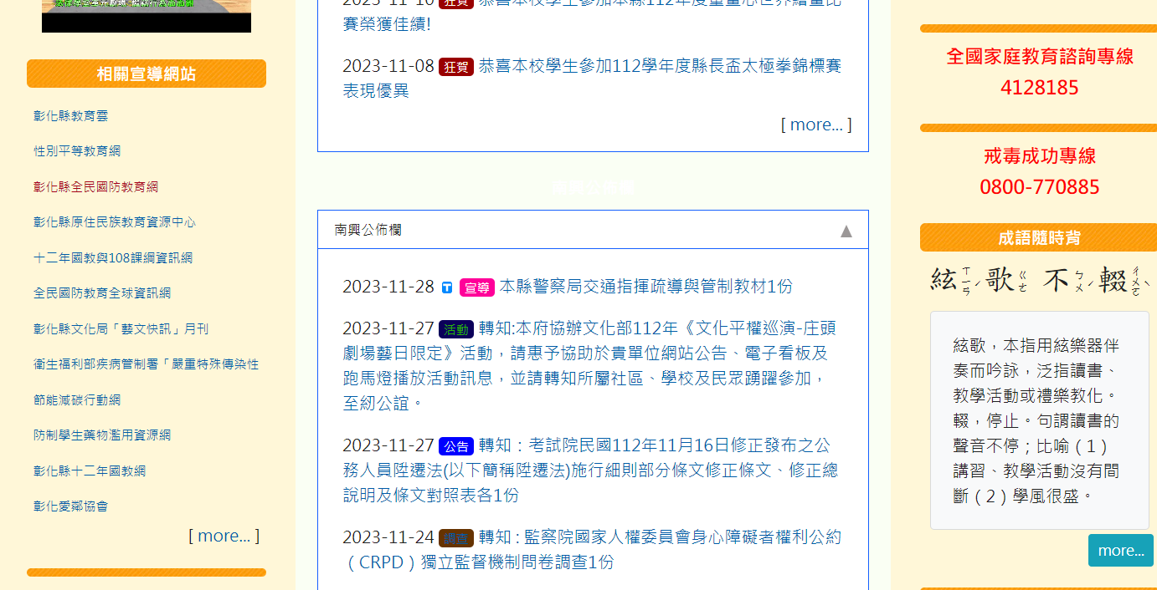
成 果 照 片 | 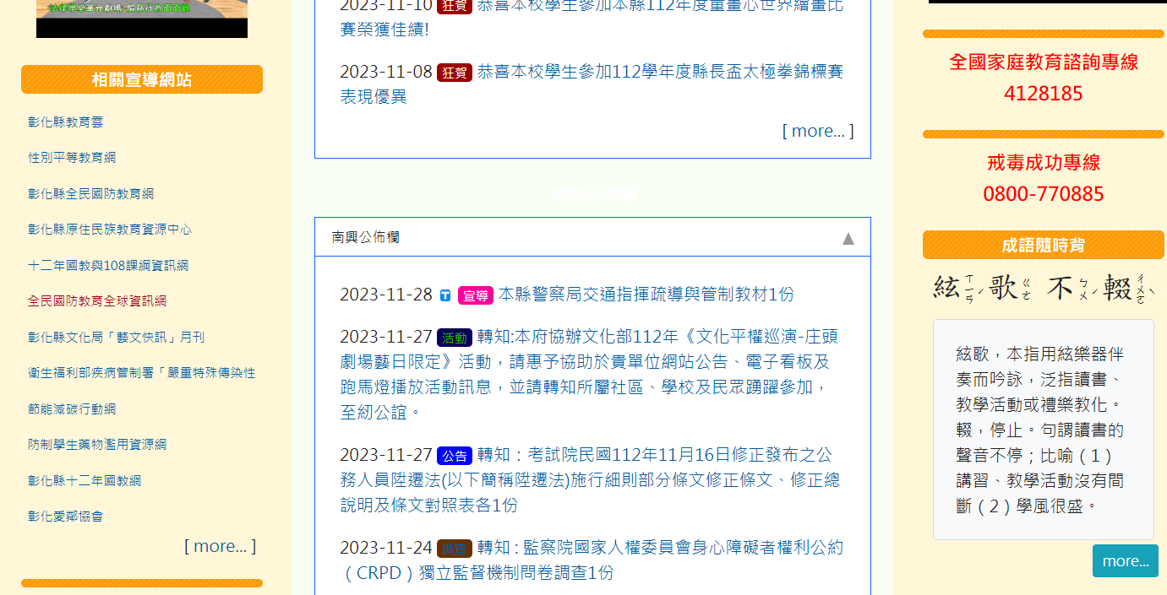
承辦人：黃玉妃 單位主管：黃明華 校長：王有煌

